Для начала зайдем на сайт с п.о

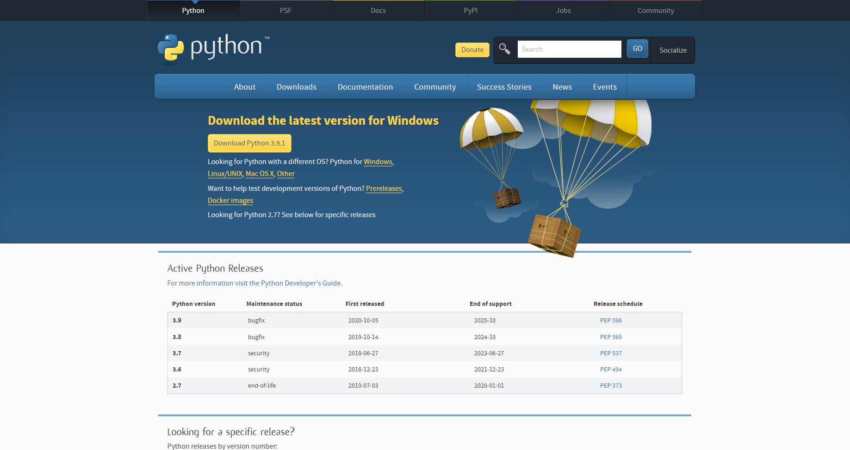

Выберем кнопку “DOWNLOADS” нашу ос и последнюю версию для загрузки

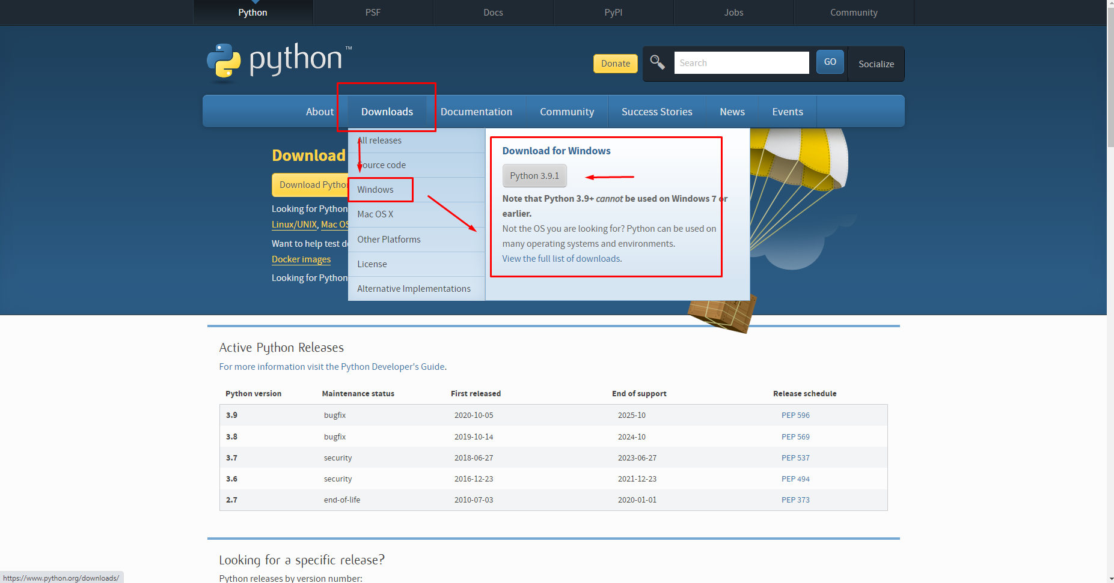

Скачиваем файл, дожидаемся окончания загрузки и открываем его

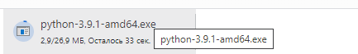

после открытия нажимаем на кнопку “INSTALL NOW”, предварительно проверив, куда она устанавливается

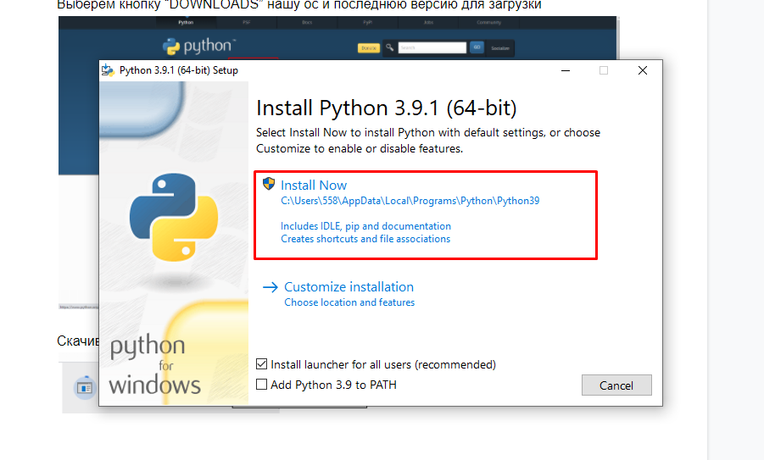

Устанавливаем саму программу:

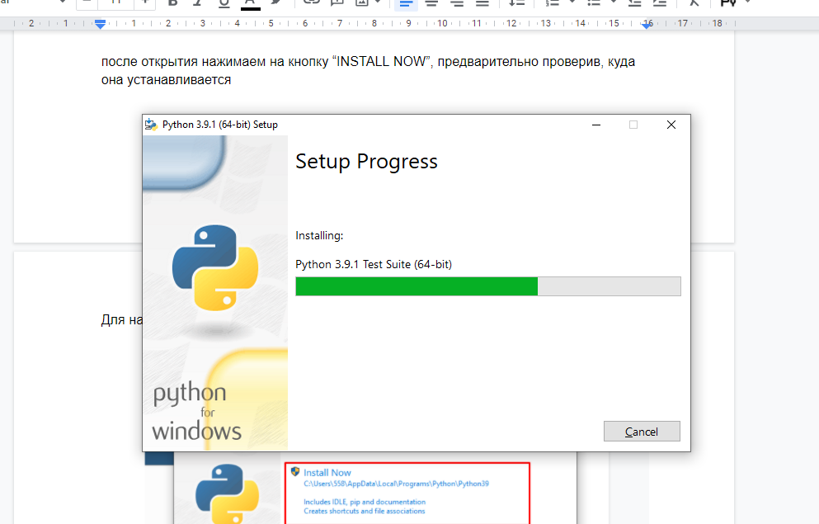

Иногда вам могут предложить расширить PATH лист, отключив его лимит, соглашайтесь, т.к. в будущем при редактировании данного листа вам может не хватить места  
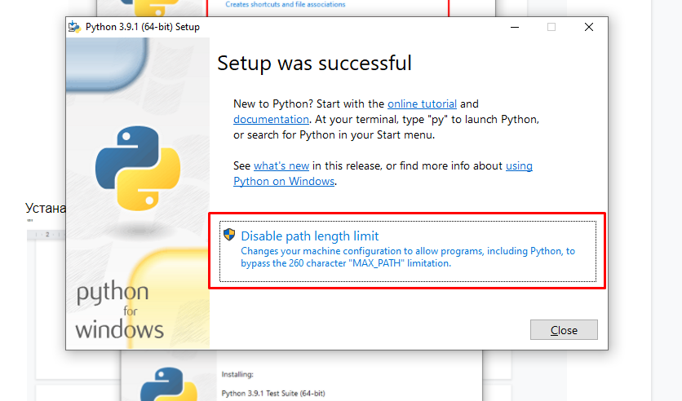

Поздравляю, вы установили программу!

